INS3121
ZEMİN MEKANİĞİ
I. YILİÇİ SINAVI
09.11.2015

Öğrenci adı soyadı:
S.1 | S.2 | S.3 | S.4 | TOPLAM
Numara:
Grup:

- Bir kum dolgu malzemesi için arazide deney yapılarak doğal birim hacim ağırlığı (γ_{n}) 18 kN/m³ olarak bulunmuştur. Deney esnasındaki kumun doğal su muhtevası % 8.6, özgül yoğunluğu ise (G_{s}) 2.65 olarak belirlenmiştir. Laboratuvar araştırmalarında kumun maksimum (e_{maks}) ve minimum (e_{min}) boşluk oranları ise sırasıyla 0.642 ve 0.462 olarak bulunmuştur. Buna göre kum zeminin kuru birim hacim ağırlığını (γ_{k}), boşluk oranını (e), porozitesini (n), rölatif sıkılığını (D_{r}) ve doygunluk derecesini (S) hesaplayınız.

Öğrenci Adı Soyadı: Numara: Grup:
- Elek analizi ve kıvam limit değerleri aşağıdaki tabloda verilen zeminlerin türünü Birleştirilmiş Zemin Sınıflandırma Sistemi (USCS) ve Amerikan Karayolları Zemin Sınıflandırma Sistemine (ASSHTO) göre belirleyiniz. Bu zeminlerden hangisi bir toprak dolgu barajın kil çekirdeğinde kullanımına uygundur.
B Zemini
Elek No. | Geçen Yüzde (%) |  | Atterberg Limitleri
# 4 |  | 100 | LL = 68
#10 |  | 80 | PL = 57
#40 |  | 72
#100 |  | 61 | İnorganik zemin
#200 |  | 55
D₁₀ |  | 0.002 mm
D₃₀ |  | 0.005 mm
D₆₀ |  | 0.15 mm
A Zemini
Elek No. | Geçen Yüzde (%) | Atterberg Limitleri
# 4 | 90 | LL = 45
# 10 | 78 | PL = 30
# 40 | 55
# 100 | 35 | İnorganik zemin
# 200 | 8
D₁₀ | 0.09 mm
D₃₀ | 0.15 mm
D₆₀ | 0.5 mm

Öğrenci Adı Soyadı: Numara: Grup:
- Şekildeki bağlama altından sızan su için akım ağı gösterilmiştir. Bağlama altında yer alan siltli kum zeminin suya doygun birim hacim ağırlığı 20 kN/m³ olarak belirlenmiştir. Bu zeminden alınan 30 cm uzunluğundaki ve 30 cm² kesit alanına sahip numune laboratuvarda sabit seviyeli geçirimlilik deneyine tabi tutulmuştur. Deney sırasında 900 saniye içinde zeminden 200 cm³ su geçtiği ölçülmüştür (Δh=55 cm). Buna göre;
- Zemin için permeabilite katsayısını (k) hesaplayınız.
- Bağlama yapısı altından sızan birim su miktarını hesaplayınız.
- A, B ve C noktaları için su basıncı değerlerini hesaplayınız.
- Çıkış noktası (D) noktasında akıcı kum durumu oluşup oluşmadığını hesapla gösteriniz.
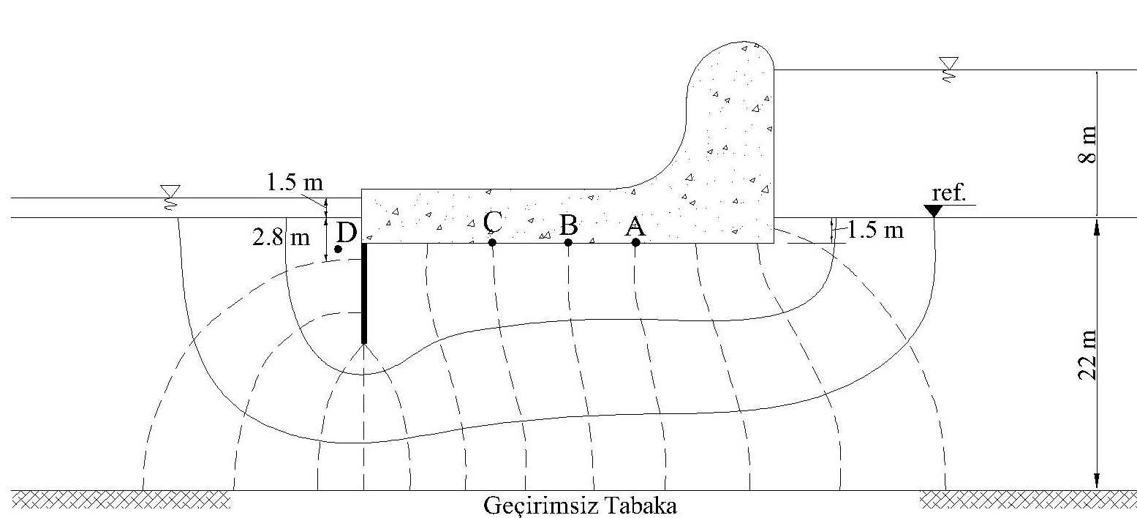

Öğrenci Adı Soyadı: Numara: Grup:
- a) Kıvam limitleri nelerdir ve hangi deneyler ile belirlenirler? Hacim değişimi ile su muhtevası arasındaki ilişkiyi şekil çizerek gösteriniz. Kıvam limitlerinin mühendislikteki önemini kısaca açıklayınız.
b) Uniform zemin ve iyi derecelenmiş zemin terimlerini açıklayınız.
c) Dane çapı dağılımının mühendislik davranışlarını nasıl etkilediğini kısaca açıklayınız.
c) Darcy yasasını veren eşitliği yazınız ve bu eşitlikteki terimleri kısaca açıklayınız.
d) Akıcı kum durumu nedir? Kısaca açıklayınız.

Sınav süresi 80 dakikadır. Başarılar…

